Тақырып / Тема: «Лист».
Мақсат / Цель: ознакомление учащихся с внешним строением, жилкованием, видами листьев.
Мақсаты / задачи обучения: сформировать представление о строении листа, видах листьев, типах жилкования, расположением листьев на стебле.
Тәрбиелік / задачи воспитания: воспитывать сознательное отношение к процессу обучения, воспитывать аккуратность, сосредоточенность, ответственность.
Дамытушылық / задачи развития: развивать умение анализировать, сравнивать, выделять существенные признаки, уметь применять полученные знания на практике.
Сабақ түрі / Тип урока: комбинированный
Әдіс - тәсілдер / Методы: словесный, наглядный, практический.

Сабақ барысы / Ход урока:
1.Ұйымдастыру кезеңі / Орг. момент.
Сообщение темы и целей урока, подготовка учащихся к восприятию новых знаний.

2.Үй жұмысын тексеру / Проверка домашнего задания.
Индивидуальный опрос:
? 1.Какую функцию выполняют сочные стебли растений?
2. Докажите, что кочан капусты является большой почкой.
3. Назовите подземные побеги. Почему их называют подземными? Что явилось причиной их видоизменения?
4. Чем отличается корневище от корня?
5. Почему корневище называют побегом?
6. Какие растения относятся к луковичным, корневищным и клубневым?
7. Как устроена луковица?
8. Почему клубни относят к видоизмененным побегам?

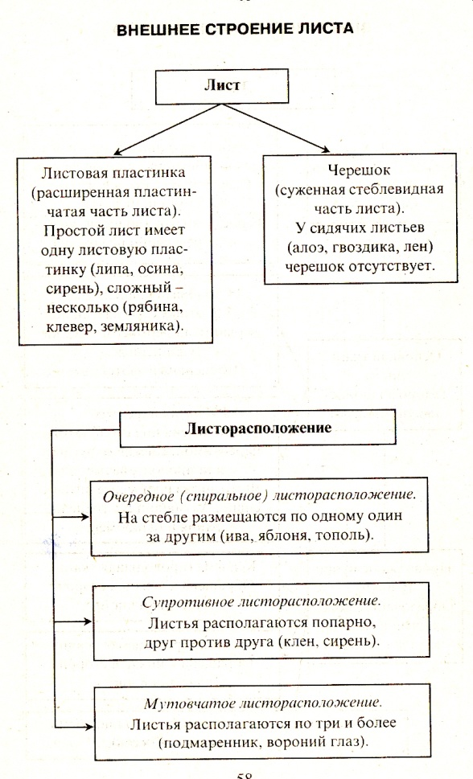
3. Жаңа тақырып / Новый материал.
Лист относится к вегетативным органам растения.
Основные функции листа:
1) поглощение углекислого газа и образование
органических веществ под воздействием света
(фотосинтез);
2) испарение излишней воды;
3) газообмен;
4) накопление органических веществ в запас;
5) участие в размножении растений.
Запись опорной схемы:
Жилкование листьев. Расположение листьев на стебле.
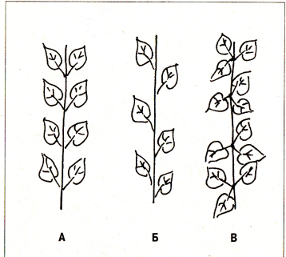
Объяснение по рисункам и зарисовка в тетрадь.

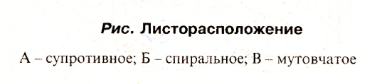

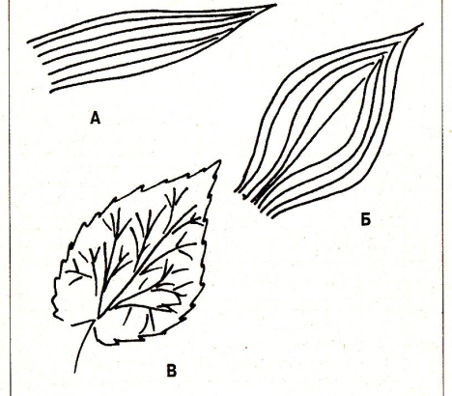

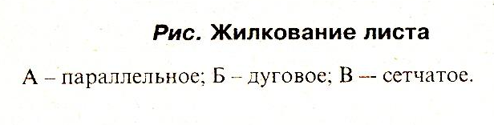

4. Қорытынды / Закрепление.
Выполнение практического задания № 1 на стр. 57

5. Үйге тапсырма беру / Домашнее задание: § 16 пересказ, стр. 57 вопр. 1-2 (устно).

